[0.05] Instalación de Vagrant
UT00. Introducción a los servicios en red
Despliegue de Aplicaciones Web
Alumno: Alejandro Galán Caballero
CFGS: Desarrollo de Aplicaciones Web
Curso: 2024/2025
ÍNDICE
Sumario
1. INTRODUCCIÓN 2
2. ACTUALIZACIÓN DEL SOFTWARE DEL SISTEMA 3
3. INSTALACIÓN DE HERRAMIENTAS 4
4. INSTALACIÓN VAGRANT 4
5. INSTALACIÓN VIRTUALBOX 6
6. INICIALIZAR VAGRANT 8
7. LEVANTAR VAGRANT 9
8. CONECTAR A LA MÁQUINA VIRTUAL 10
9. PRUEBAS DE FUNCIONAMIENTO 11
10. INCIDENCIAS 11
11. PREGUNTAS 13
12. CONCLUSIONES 14
13. WEBGRAFÍA 14

INTRODUCCIÓN
En esta guía vamos ha aprender a como instalar, configurar e inicializar Vagrant pero antes que nada debemos saber qué es Vagrant. Vagrant es un software que nos permite configurar una instancia de una máquina virtual mediante un archivo de configuración llamado “Vagrantfile”, este archivo nos permite configurar el sistema operativo, redes, redirección de puertos, usuarios, etc. Gracias a este archivo siempre nos proporciona una instancia configurada de la misma forma independientemente del host en que se ejecute.


ACTUALIZACIÓN DEL SOFTWARE DEL SISTEMA
Antes de comenzar debemos asegurarnos de que tenemos actualizados la lista de paquetes en los repositorios del sistema. Para esto ejecutaremos el siguiente comando:
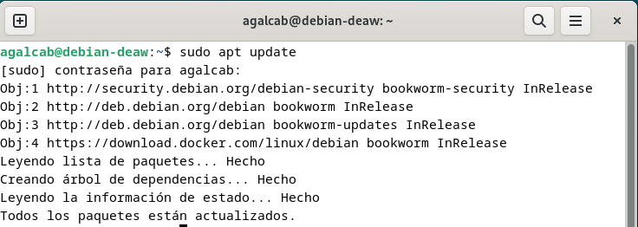

Una vez actualizados los paquetes de los repositorios debemos instalar las actualizaciones de estos paquetes con el siguiente comando:
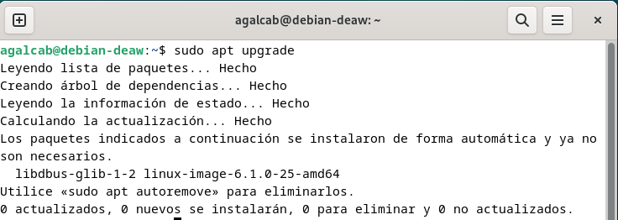

INSTALACIÓN DE HERRAMIENTAS
Para esta guía instalaremos los paquetes de software necesarios:
- curl: muy útil para descargar archivos desde la web.
- gnupg: su función principal es permitir la encriptación y la firma de datos y comunicaciones.
-software-common-properties: es un paquete que proporciona herramientas para gestionar los repositorios software.
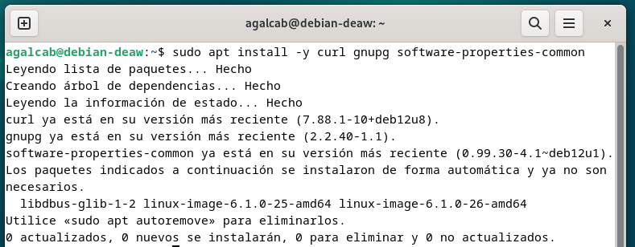

INSTALACIÓN VAGRANT
Para instalar Vagrant primero debemos ir al sitio web de descarga oficial:
https://releases.hashicorp.com/vagrant/

Y copiar la URL de la última versión disponible, una vez la tenemos nos descargaremos el paquete software .deb con el comando “wget” que es una herramienta utilizada para descargar archivos desde la web:
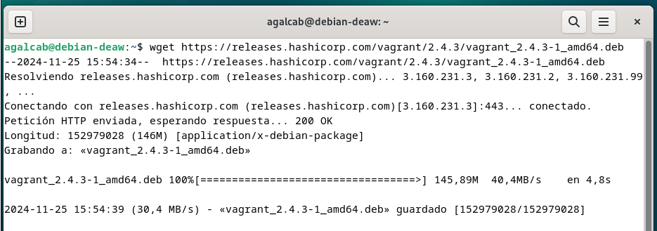

Ahora que nos hemos descargado el archivo podemos comprobar que efectivamente lo tenemos en nuestro directorio:
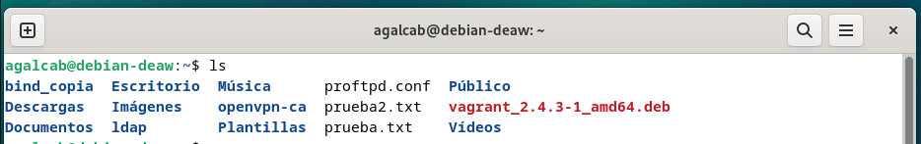

Una vez tenemos el archivo .deb procedemos a instalar el software con el comando “dpkg” que es una herramienta que se utiliza para gestionar paquete de software:
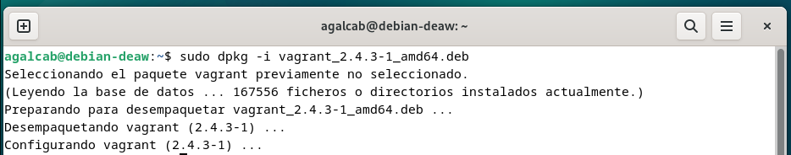

Una vez terminada la instalación podemos comprobar que se ha instalado correctamente comprobando la version
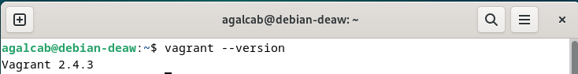

INSTALACIÓN VIRTUALBOX
Una vez tenemos instalado Vagrant un requisito para poder hacer uso de el es tener instalado algún gestor de máquinas virtuales, como Virtualbox, Vmware, etc. En el caso de esta guía vamos a instalar Virtual box.

En el caso de que durante el proceso de instalación de Virtualbox se produzca algún error inesperado, recomiendo que vaya al apartado de “Incidencias” donde explicaré como solucionar un error que tiene que ver con el kerner de Virtualbox que me surgió durante el proceso de esta guía.

Ahora procederemos a la instalación de Virtualbox, lo primero es acceder al sitio web oficial de descargas:

https://www.virtualbox.org/wiki/Downloads

En este sitio descargaremos la versión mas actualizada de Virtualbox para nuestro sistema operativo, en el caso de esta guía es Debian 12:
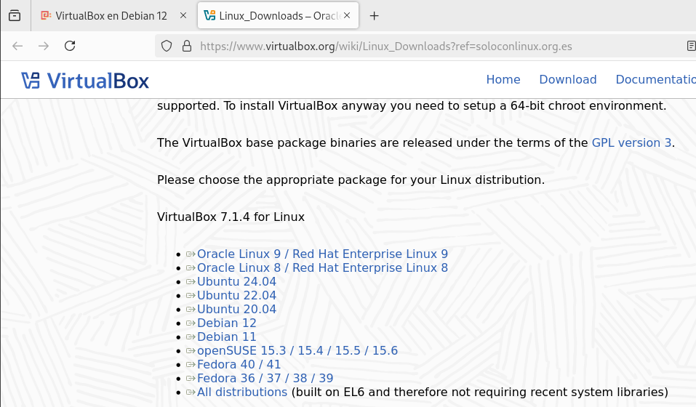

Una vez descargado el archivo .deb lo instalaremos al igual que hicimos con el archivo .deb de Vagrant:

En el caso de que nos falte alguna dependencia tras la instalación introduciremos el siguiente comando:

Ahora que ha terminado la instalación comprobaremos que se ha instalado correctamente:
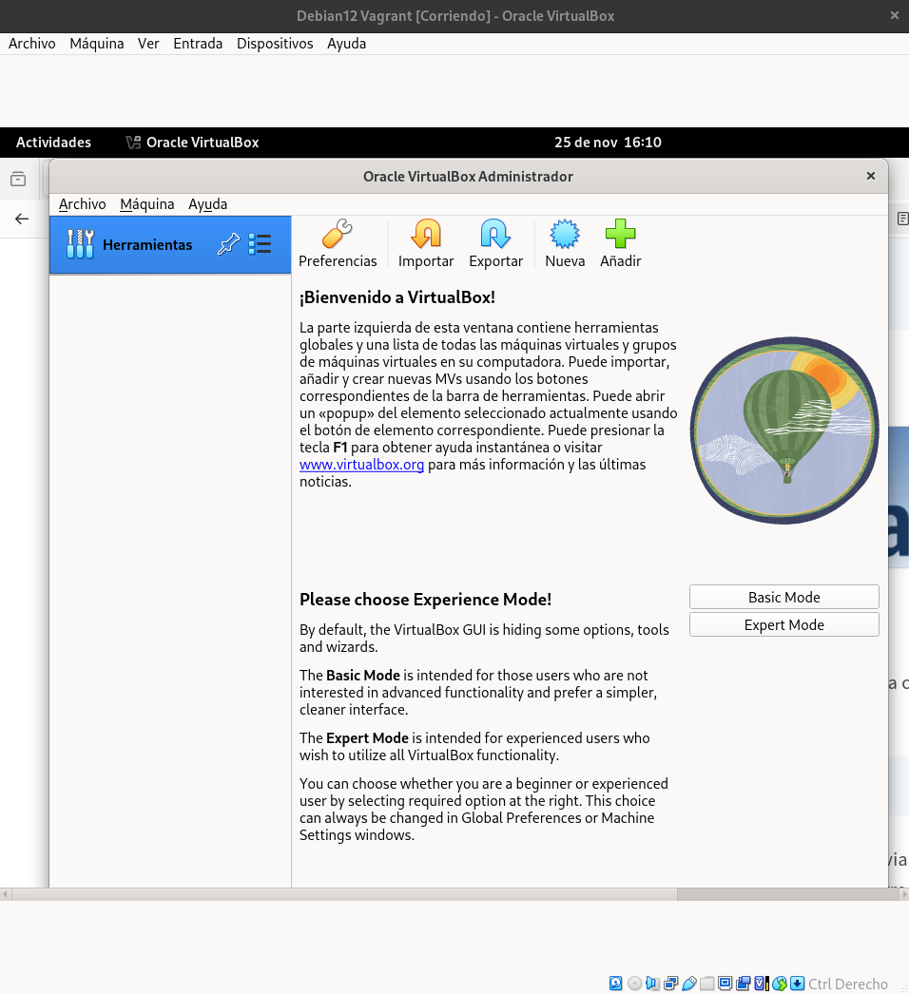

INICIALIZAR VAGRANT
Para inicializar Vagrant tenemos dos opciones, podemos simplemente introducir el comando “vagrant init” lo cual no que nos creará un archivo Vagrantfile por defecto y el cual podremos modificar nosotros a nuestras necesidades, o bien podemos introducir el mismo comando “vagrant init” pero seguido de la imagen que queremos inicializar. En el caso de esta guía inicializaremos Vagrant con la imagen “hashicorp/bionic64” siendo “hashicorp” el proveedor o la organización que mantiene la imagen y “bionic64” haciendo referencia ha Ubuntu 18.04 LTS:
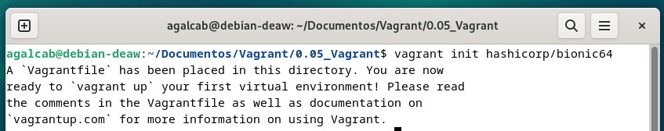

Tras introducir el comando anterior podemos comprobar que efectivamente se nos ha creado un fichero “Vagrantfile” en nuestro directorio:
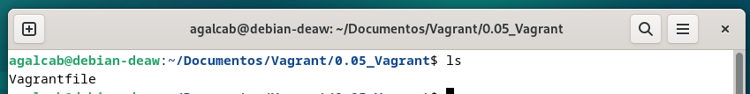

Si abrimos este archivo veremos lo siguiente:
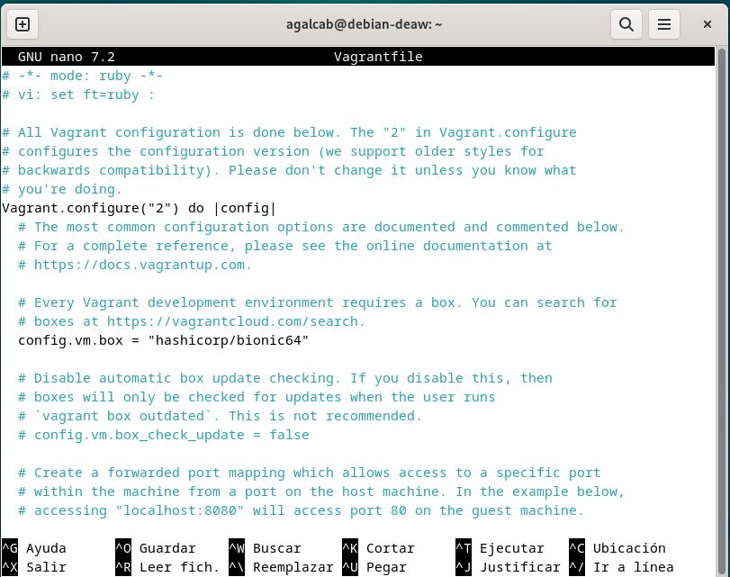

Podemos ver las siguiente líneas que no están comentadas:
- Vagrant.configure(“2”) do | config |:
- Vagrant.configure: es un método de Vagrant utilizado para configurar y definir propiedades de las máquinas virtuales.
- “2”: hace referencia a la versión de la API de configuración de Vagrant.
- do | config|: inicia un bloque de código que se ejecutará en el contexto de la configuración de Vagrant.
- config.vm.box = “hashicorp/bionic64”:
- config.vm.box: indica a Vagrant qué caja base usar para crear la máquina virtual.
- “hachicorp/bionic64”: como ya he dicho anteriormente es el nombre de la caja base o imagen que Vagrant va a usar.
Con esta última línea le decimos Vagrant que cuando ejecutemos el comando “vagrant up” descargue y utilice la caja base llamada “hashicorp/bionic64”.

LEVANTAR VAGRANT
Y esto último es lo que vamos a hacer, vamos a ejecutar el comando “vagrant up” para levantar la máquina virtual con dicha imagen:
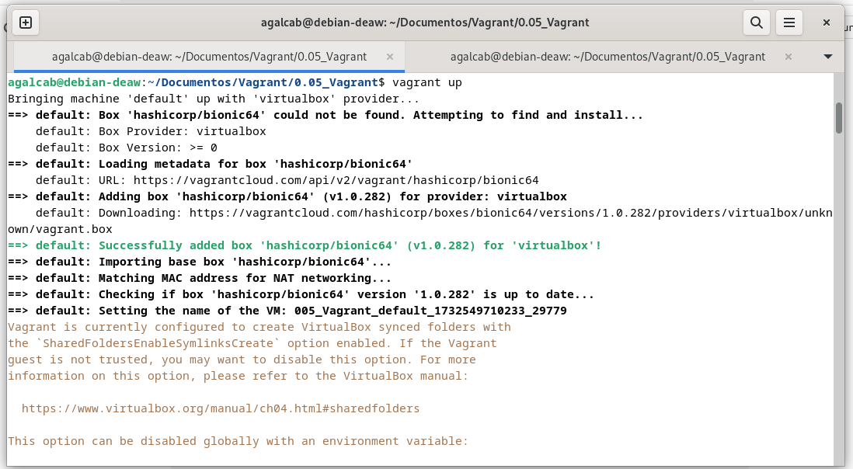

Una vez ha terminado este proceso, si entramos en Virtualbox podemos ver que se ha levantado una nueva máquina virtual:
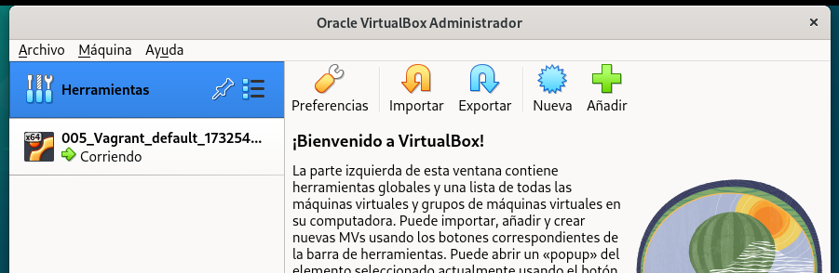

CONECTAR A LA MÁQUINA VIRTUAL
Una vez hemos levantado nuestra máquina virtual con Vagrant podremos acceder a ella mediante el comando “vagrant ssh”:
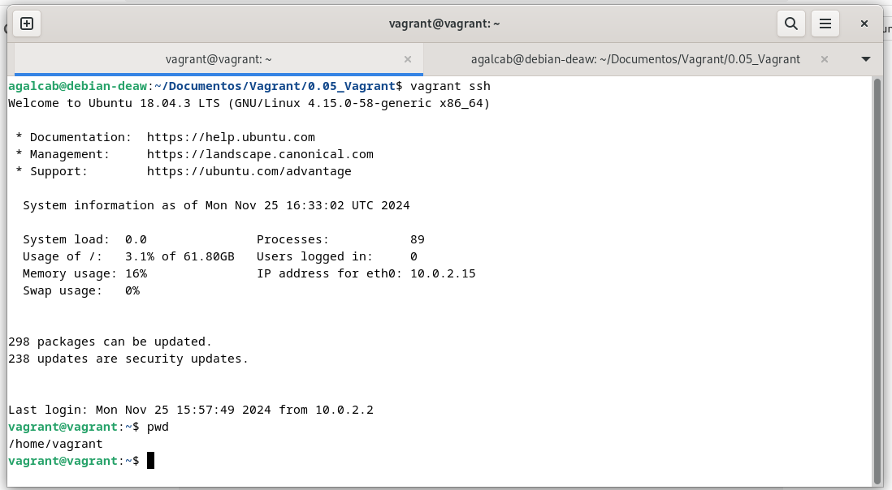

PRUEBAS DE FUNCIONAMIENTO
En el apartado de pruebas de funcionamiento ya hemos hecho casi todos los pasos, hemos inicializado un directorio de proyecto con el comando “vagrant init”, hemos instalado una caja específica indicando “hashicorp/bionic64” tras el comando anterior y hemos levantado el entorno haciendo uso del comando “vagrant up” pero nos queda compartir dicho entorno.
Para esto necesitaremos instalar un plugin de Vagrant con el siguiente comando:
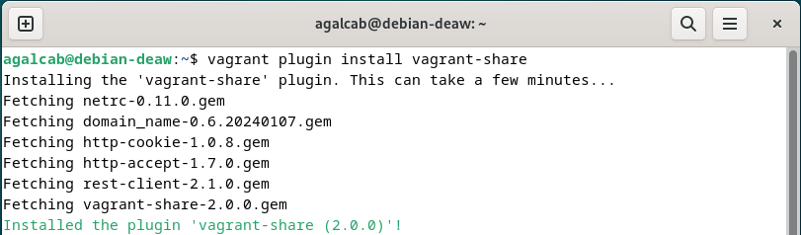
Una vez instalado este plugin nos colocamos en nuestro directorio proyecto y ejecutamos el siguiente comando:

INCIDENCIAS
Durante la creación de esta guía he tenido dos incidencias importantes:
- La primer incidencia tiene que ver con el proceso de instalación de Virtuabox ya que me daba problema con el kernel del programa, puede llegar a solucionarlo de la siguiente forma:
Ejecutamos el siguiente comando que instalará “libqt5opengl5” es un paquete que puede ser necesario para algunas aplicaciones gráficas debido a dependencias de softwarte:
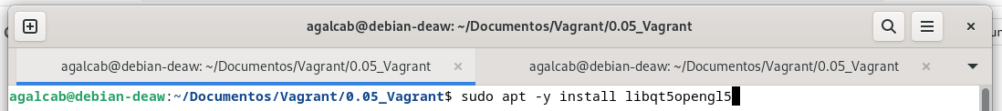

Ejecutamos el siguiente comando que se utiliza para instalas los encabezados del núcleo (kernel headers) necesarios para compilar módulos del núcleo o realizar otras tareas relacionadas con el sistema:
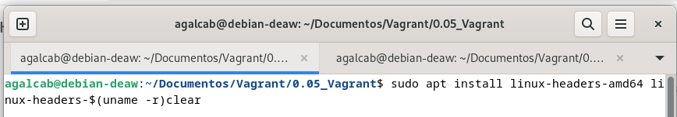

También debemos ejecutar el siguiente comando que instalará un paquete que contiene una serie de herramientas necesarias para compilar software en sistemas basados en Debian/Ubuntu:
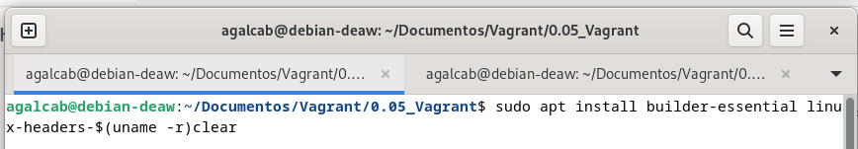

Y por último ejecutaremos el siguiente comando para iniciar el script “vboxconfig” que se utiliza para configurar y compilar los módulos del núcleo necesarios para que Virtualbox funcione correctamente en el sistema operativo:
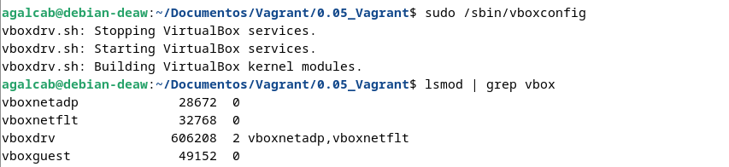
Tras esto debería de haberse instalado correctamente Virtualbox.

- La segunda incidencia tiene que ver con el comando “vagrant share” ya que quizás debido a que hemos instalado una Virtualbox dentro de Virtualbox no obtenga correctamente los puertos necesarios para compartir nuestro directorio proyecto.

PREGUNTAS
• ¿Cómo crees que nos puede ayudar este programa usándolo como contenedor?
Este programa es muy útil cuando queremos tener diferentes imágenes con una versión en específico sin que ocupe espacio físico en la máquina. Además si queremos pasar dicha infraestructura a un compañero tan solo hay que compartir el Vagrantfile y nos aseguramos de que a tener exáctemende la misma evitando todo tipo de problemas de compatibilidad entre versiones.

• ¿Puede utilizarse en conjunto con Docker? ¿Cómo crees que se podrías utilizar ambos en un mismo proyecto?
Si se puede ya que Vagrant gestiona máquina virtuales y Docker contenedores, un ejemplo de uso puede ser usando Vagrant para gestionar máquinas virtuales y dentro de estas máquinas ejecutar contenedores Docker.
• Haz una tabla comparativa entre Docker y Vagrant.
Características | Docker | Vagrant
Que gestionan | Docker gestiona contenedores que son más ligeros y eficientes. | Vagrant gestiona máquinas virtuales que simulan una máquina física son su propio sistema.
Uso principal | Crea entornos de desarrollo aislados para aplicaciones. | Crea entornos de desarrollo completos, donde se pueden tener diferentes sistemas operativos.
Rendimiento | Suele ser más eficiente en recursos ya que los contenedores no requieren de un sistema operativo propio para funcionar. | Más costoso en recursos, ya que cada máquina virtual necesita un sistema operativo completo.
Tiempo de inicio | Muy rápido, los contenedores se inician en segundos debido a que comparten el mismo núcleo del sistema operativo. | Más lento, las máquinas virtuales tardan más en iniciarse porque deben cargar su propio sistema operativo completo.

• Busca opciones de configuración que se puedan añadir al fichero vagrantfile.
- config.vm.box: define la caja base que se utilizará para crear la máquina virtual.
- config.vm.network: permite configurar la red de la máquina virtual.
- config.vm.provider: configura los recursos asignados a la máquina virtual según el proveedor.
- config.vm.synced_folder: permite compartir carpetas entre el sistema host y la máquina virtual.
- config.vm.hostname: asigna un nombre personalizado a la máquina virtual.

CONCLUSIONES
Las conclusiones que saco de esta actividad son que el uso de Vagrant es muy útil para casos como que un miembro nuevo de una empresa pueda tener la infraestructura el primer día que entra en un proyecto y además se ahorra mucho espacio físico en la máquina.

WEBGRAFÍA
https://www.deloitte.com/es/es/services/consulting/blogs/todo-tecnologia/que-es-vagrant.html
https://releases.hashicorp.com/vagrant/

